Государственное общеобразовательное учреждение Луганской Народной Республики «Краснодонская специальная (коррекционная) начальная школа – детский сад»

Литературный досуг по развитию речи в разновозрастной группе
по стихотворениям
А. Барто «Игрушки»

Подготовила: воспитатель

Наконечная Анна Юрьевна

г. Краснодон, 2022
Литературный досуг «Любимые игрушки»
Цели:
Образовательные:
- вспомнить, повторить и закрепить раннее изученные произведения А.Барто;
- уточнять, расширять и обобщать представления детей об игрушках.
Развивающие:
- развивать память, внимание, расширять эмоциональность и образованность восприятия художественного слова через игру;
- формирование и развитие произвольных психических функций (произвольное внимание, мышление, память и поведение);
- продолжать развивать навыки выразительного чтения наизусть небольших по объему стихотворений;
- расширять словарный запас детей и знания об окружающем мире;
- формировать звуковую культуру речи и грамматический строй речи.
Воспитательные:
- Воспитывать нравственные качества: доброта, сочувствие, отзывчивость.
- Воспитывать познавательный интерес к окружающему миру.
- Воспитывать умение слушать художественное произведение, интерес к чтению.
Предварительная работа: заучивание стихотворений А. Барто, беседа
«Мои игрушки», оформление выставки в книжном уголке.

Ход мероприятия:

Дети все сидят на стульчиках. В группе оформлена книжная выставка по книгам А. Барто. Иллюстрации к стихотворениям «Игрушки», а также выставка игрушек.

Воспитатель:
-Дорогие, ребята. Сегодня мы с вами отправляемся в волшебную и
сказочную страну «Игрушки». Путешествие будет очень интересным и захватывающим. Мы отправимся в гости к игрушкам, которые живут в стихотворениях Агнии Барто.
Пожалеем вместе зайку, И уложим спать слона, Мяч достанем нашей Тане
Лапу мишке мы пришьем… Знают взрослые и дети:
Лучше нет стихов на свете. Про бычка, флажок, кораблик Куклу, Вовку, самолет.
И про это, и про то, Это Агния Барто!

Воспитатель:
- Итак, садимся в поезд и отправляемся в путь. Что есть у поезда?
Дети: Вагоны.
Воспитатель: Я буду паровозом, а вы вагончиками. Ну, все поезд готов (дети присоединяются). Поехали!
(фонограмма «Паровозик из Ромашково»).
Воспитатель: Первая остановка. А к кому мы приехали в гости, вы узнаете из загадки:
Бурый он и косолапый, Ловит рыбу мощной лапой. А еще он любит мед!
Кто сластену назовет? (медведь)
- Кто это? Правильно, это мишка. Посмотрите, какой он красивый. Ой, а что же случилось с Мишкиной лапой? (ответы детей).

Ребенок читает стихотворение(Платон):

Мишка

Уронили мишку на пол, Оторвали мишке лапу. Все равно его не брошу-
Потому что он хороший.

Воспитатель:
- Что же теперь делать? Надо помочь Мишке?

Дети:
- Надо пришить ему лапу. Ребята, а как надо обращаться с игрушками? Как к ним относиться? (ответы детей).

Воспитатель:
- Мы снова отправляемся в путь. Поехали! (звучит фонограмма)
- Следующая остановка. (Звучит фонограмма дождика.)
- Ребята, дождик начинается, скорее, прячемся под зонтик. Чтобы нас дождик не намочил, надо прочитать стихотворение о дожде.

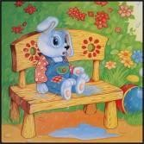
Ребенок читает стихотворение (Вероника):
Зайка

Зайку бросила хозяйка, Под дождем остался зайка Со скамейки слезть не мог Весь до ниточки промок.

Воспитатель:
- Ребята, посмотрите, какой наш зайка грустный и весь мокрый. Ему надо помочь. Давайте, мы его высушим. А чтобы ему было теплее, позовем
солнышко, чтобы зайку согреть.

Подвижная игра «Солнышко»
Смотрит солнышко в окошко (дети подняли руки, показывают солнышко), Светит в нашу комнатку.
Мы захлопали в ладошки-(дети хлопают в ладоши)
Очень рады солнышку.

Воспитатель:
- Посмотрите, зайка стал веселым, и он говорит нам спасибо. А мы отправляемся дальше в путь.
-Садимся в поезд и поехали (звучит фонограмма).

Воспитатель: У нас следующая остановка.

Послушайте загадку:
Круглый он, и любит прыгать
И с детишками играть. Если по нему ударить,
Начинает он скакать. (мяч)
- Что это? Правильно, это мяч. А какой он по форме? Какого цвета? Большой или маленький?
- Давайте, прочитаем стихотворение про мяч.
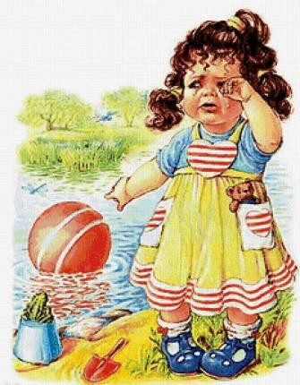
Ребенок читает стихотворение (Настя):

Мячик
Наша Таня громко плачет:
Уронила в речку мячик.
- Тише, Танечка, не плачь:
Не утонет в речке мяч.

Воспитатель: Мы с вами немного устали, давайте отдохнем.
Физминутка «Самолет» Руки ставим мы в разлет, Получился самолет.
Самолет построим сами Понесемся над лесами. Понесемся над лесами
А потом вернемся к маме.
Воспитатель: - Полетели, полетели и на стульчики сели.
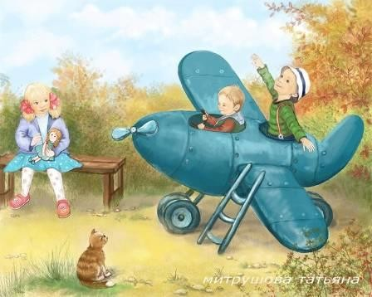
Ребенок читает стихотворение(Руслан):
Самолет
Самолет построим сами Понесемся над лесами Понесемся над лесами
А потом вернемся к маме.

Воспитатель: - Мы с вами отдохнули, и теперь может дальше отправляться дальше в путь. Садимся в вагоны. Поехали!
- Следующая остановка.

Слушайте загадку:
Быстрее ветра я скачу,
«Цок-цок»- копытами стучу, Я громко «иго-го» кричу,
Садись на спину – прокачу! (лошадка)

- Правильно, это лошадка. Посмотрите, какая она красивая. Давайте ей причешем хвостик. Чем будем причесывать? (ответы детей)
- Теперь наша лошадка еще стала красивее. Давайте, покажем нашей лошадке, как мы умеем скакать (дети скачут по кругу галопом).
- Молодцы ребята, порадуем лошадку стихотворением.
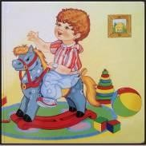
Ребенок читает стихотворение
(Кирилл М.):
Лошадка
Я люблю свою лошадку,
Причешу ей шерстку гладко,
Гребешком приглажу хвостик
И верхом поеду в гости.

Воспитатель: - Наше путешествие подходит к концу. И мы возвращаемся в детский садик. Мы с вами совершили замечательное и интересное путешествие. Садимся в вагоны и отправляемся домой (звучит фонограмма).

Воспитатель: - Молодцы, ребята. Все стихотворения, которые мы с вами сегодня повторили, написала поэтесса Агния Барто (показать портрет). Она
написала очень много стихотворений для детей, которые мы очень любим. И мы сейчас послушаем и другие стихотворения этой замечательной поэтессы.

Дети читают стихотворения

«Слон» Тимур, «Козленок» Юля, «Бычок» Матвей

Воспитатель: -Всем большое спасибо за путешествие.

